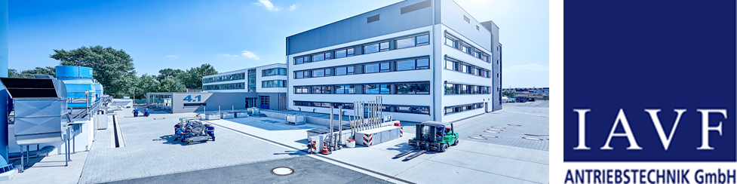

Industrieelektriker als Facharbeiter Elektrotechnik/ Elektroniker für Betriebstechnik (M/W/D)
Wir sind ein unabhängiges und expandierendes Dienstleistungsunternehmen in der Technologieregion Karlsruhe. Als hochspezialisiertes Unternehmen unterstützen wir unsere Kunden bei der Entwicklung und Erprobung hochmoderner Antriebskonzepte. Unsere Dienstleistungen erstrecken sich dabei von der angewandten Forschung über die Prüfstandserprobung bis hin zur vollumfänglichen Integration und Applikation von Antrieben für den Serieneinsatz.
Sie sind gut ausgebildet und kennen sich auf Ihrem Fachgebiet bestens aus? Sie packen gerne mit an und lösen Ihre Aufgaben direkt und kompetent? Sie sind ein Teamplayer, hochmotiviert, flexibel und sagen offen, was Sie denken? Solche Mitarbeiter suchen wir zur weiteren Stärkung unseres dynamischen Serviceteams im Bereich Elektrik zum nächstmöglichen Zeitpunkt.

Ihre Aufgaben:
- Instandhaltung und Wartungen
- Feststellen und Eingrenzen von Fehlern und Störungen sowie die Beseitigung
- Umbauarbeiten, Installationen und Modernisierung von Anlagen
- Durchführung von Inbetriebnahmen, Überprüfung auf Funktion und Sicherheit

Ihre Kompetenzen:
- Abgeschlossene Berufsausbildung als Elektroniker für Betriebstechnik oder Automatisierungstechnik, Elektroinstallateur oder vergleichbare Qualifikation
- Erfahrung im Bereich Industrieanlagen, Automatisierungstechnik, Schaltschrankmontage und Gebäudemanagement sind wünschenswert
- Überdurchschnittliches Engagement und Lernbereitschaft für die notwendigen Qualifikationen
- Teamfähigkeit, Eigeninitiative, Flexibilität, Verantwortungsbewusstsein und Zuverlässigkeit, Bereitschaft zur Teilnahme an Rufbereitschaft
- Strukturierte Arbeitsweise sowie selbständige Kommunikation mit anderen Fachbereichen standortübergreifend
Wir bieten beste Perspektiven und die Chance Ihre Ziele zu erreichen. Bei uns arbeiten Sie mit modernster Technik und viel Handlungsspielraum. Bringen Sie Ihre Kompetenzen ein, übernehmen Sie Verantwortung, entwickeln Sie sich in einer anregenden Atmosphäre weiter, setzen Sie Ihre Ideen bei uns um – wir unterstützen Sie dabei. Als mittelständisches Unternehmen mit flachen Hierarchien und offener Unternehmenskultur sehen wir uns bestens für die Zukunft gerüstet.
Bitte senden Sie Ihre vollständigen Bewerbungsunterlagen, Ihren Gehaltswunsch sowie den möglichen Eintrittstermin als zusammenhängende PDF-Datei an:

Kristin Schultz | IAVF Antriebstechnik GmbH | Im Schlehert 32 | 76187 Karlsruhe | E-Mail: bewerbung@iavf.de

